Soar o alarme: Soluções escolares para o clima

Tópicos:
- Biologia: Ecossistemas e impactos das alterações climáticas
- Química: Gases de efeito estufa e reações químicas.
- Física: Transferência de calor, energia, ondas.
- Matemática: Análise de dados e estatística.
- Tecnologias da Informação e Comunicação: Literacia Digital, Programação, Sonificação de Dados, Multimédia.
- Artes: Design de som e narrativa.

Duração: 4 a 8 semanas
Nível escolar: 6.º ao 12.º ano

Resumo

A “Soluções escolares para o clima” desafia os alunos a compreender e abordar as alterações climáticas através de uma abordagem multifacetada e interdisciplinar. Os alunos irão investigar a ciência por trás do efeito estufa, explorar o seu impacto nos climas globais, pesquisar evidências das alterações climáticas e sensibilizar a comunidade, transformando dados em som usando técnicas de sonificação, o que também permitirá aos alunos representar as suas descobertas de forma criativa.

- SENTIR

A fase Sentir é o primeiro passo no design thinking, com foco na pesquisa e na compreensão do impacto de um problema nos indivíduos e nas comunidades. Esta fase incentiva a empatia, a curiosidade e o pensamento crítico, ao mesmo tempo que estimula os alunos a colocarem perguntas relacionadas com o seu currículo, como a importância da proteção ambiental. Ao explorar essas questões, os alunos abordam vários conceitos STEAM e realizam investigação através de inquéritos à comunidade, visitas a especialistas e atividades online para aprofundar a sua compreensão do assunto.

O tema das alterações climáticas está em toda parte. Vem todos os dias nas notícias. No entanto, as causas e consequências nem sempre são bem compreendidas, o que leva a equívocos e à falta de ação eficaz.

Embora o medo dos impactos das alterações climáticas seja generalizado, esse medo não contribui para encontrar soluções eficazes. Os estudantes podem desempenhar um papel vital na investigação e mitigação das alterações climáticas, desenvolvendo e avaliando soluções inovadoras ao nível da comunidade escolar.

O problema das alterações climáticas

1 - O efeito estufa é essencial para a vida na Terra. Como ponto de desafie os seus alunos a investigar o motivo. Depois disso, desafie-os com a pergunta: «Então, porque é que as emissões de gases de efeito estufa podem prejudicar os ecossistemas?» Existem muitos recursos online, como vídeos, podcasts e laboratórios digitais interativos (entre outros) que eles podem usar para explorar essas questões.

2 - Envolva os seus alunos numa experiência sobre o efeito estufa e registe e discuta os resultados. Como alternativa, os alunos podem usar laboratórios online, mas certifique-se de que seguem uma abordagem semelhante à investigação científica.

Se as experiências tiverem sido realizadas corretamente, os alunos devem concluir que, se o sistema terrestre for comparável ao das experiências, o excesso de gases de efeito estufa na atmosfera pode levar ao aquecimento global.

RESULTADOS DA FASE DE SENTIR:

No final da implementação, pode adicionar aqui os resultados desta fase, incluindo imagens, momentos de revelação, citações de alunos e de outras pessoas envolvidas, etc. Isso pode inspirar outras pessoas a conceber projetos tão incríveis quanto o seu.

- IMAGINAR

A sonificação de dados, quando o protocolo é claramente definido, melhora a compreensão intuitiva dos resultados para públicos amplos e diversificados. Por isso, tem grande potencial para aumentar a consciencialização sobre o problema abordado, que é o primeiro passo para ajudar a conceber soluções para o problema das emissões locais de gases com efeito de estufa.

Nesta fase, a turma deve aprender sobre sonificação e o seu potencial. Os alunos podem ser incentivados a explorar vários dos métodos de sonificação fornecidos pela wki do SoundScapes, ou outros que eles descubram e desenvolvam. O objetivo nesta fase é adquirir as técnicas e competências para imaginar e planear como podem usar a sonificação para compreender os dados climáticos de forma mais intuitiva e criar uma banda sonora que possam usar para ajudar a aumentar a consciencialização sobre as alterações climáticas, as suas causas e/ou consequências. Os alunos podem, por exemplo, sonificar os resultados das suas experiências durante a fase SENTIR.

A turma deve agora escolher o público-alvo da fase de partilha (por exemplo, a comunidade educativa, incluindo tutores), justificar a razão da sua escolha e desenvolver um plano concreto sobre como irá apresentar os resultados do seu projeto.

Exemplos de atividades de sonificação que podem ser planeadas:

Causas das alterações climáticas:
- Aumento das emissões de gases com efeito de estufa ao longo do tempo.
- Aumento das taxas de desflorestação ao longo do tempo.
Efeitos das alterações climáticas:
- Aumento das temperaturas médias globais.
- Aumento do nível do mar.

RESULTADOS DA FASE IMAGINAR:

No final da sua implementação, pode adicionar aqui os resultados desta fase, incluindo imagens, momentos de revelação, citações de alunos e outras pessoas envolvidas, etc. Isso pode inspirar outras pessoas a conceber projetos tão incríveis quanto o seu. Pode incluir aqui todas as ideias dos seus alunos. Isso pode ajudar outras pessoas a resolver o problema também.

- CRIAR

Existem inúmeras fontes de dados online disponíveis para explorar informações relacionadas com as alterações climáticas ao longo do tempo, tais como Our World in Data. Em alternativa, os alunos podem contactar a estação meteorológica local ou outras entidades relevantes. A turma pode ser dividida em grupos e cada grupo pode explorar diferentes causas ou impactos das alterações climáticas. Os dados recolhidos dessas fontes podem ser sonificados usando técnicas de sonificação de dados a após a recolha.

Exemplo de atividade:

- Descarregue dados relativos a CO₂ e emissões de gases com efeito de estufa entre 1850 e o presente):

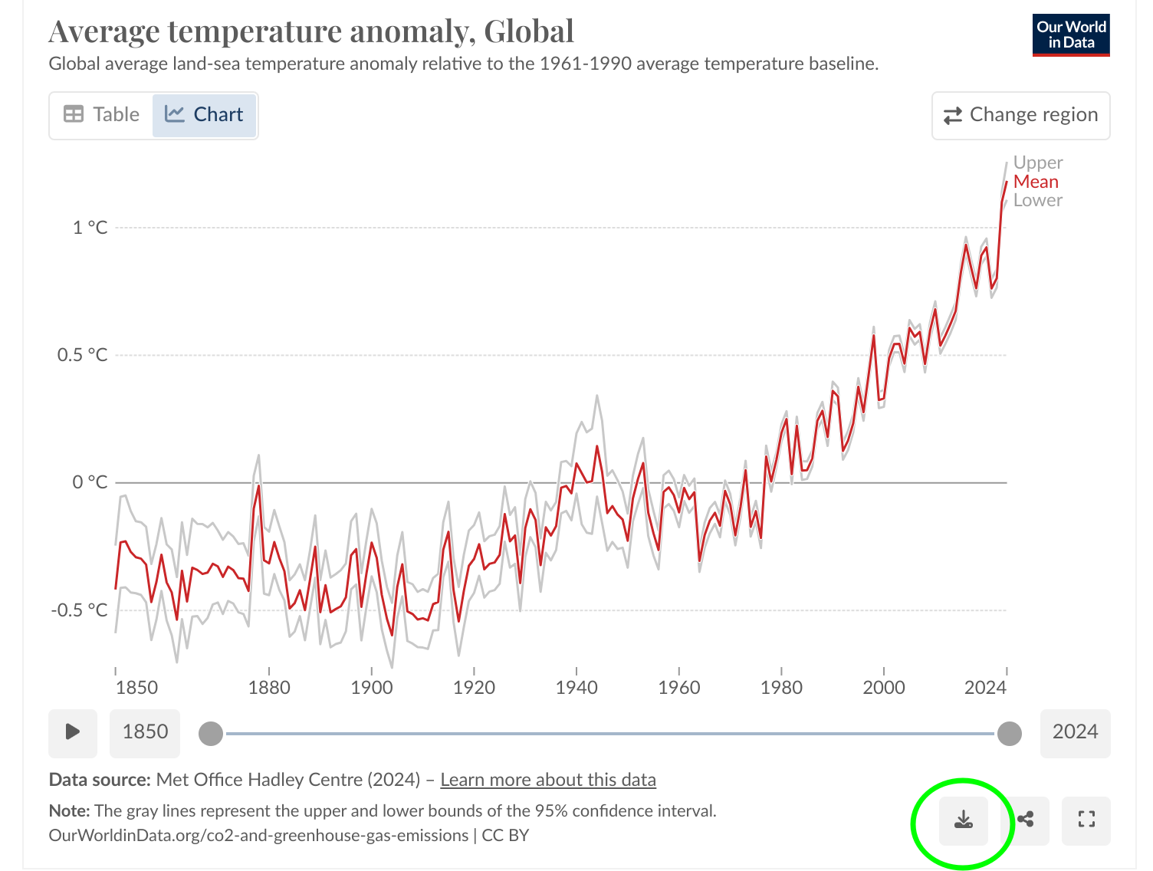

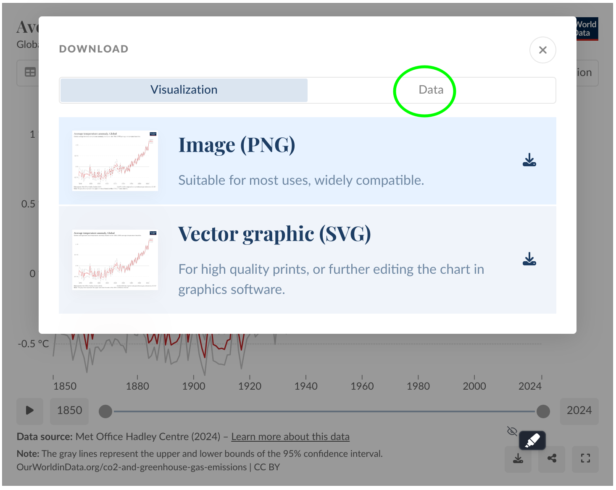
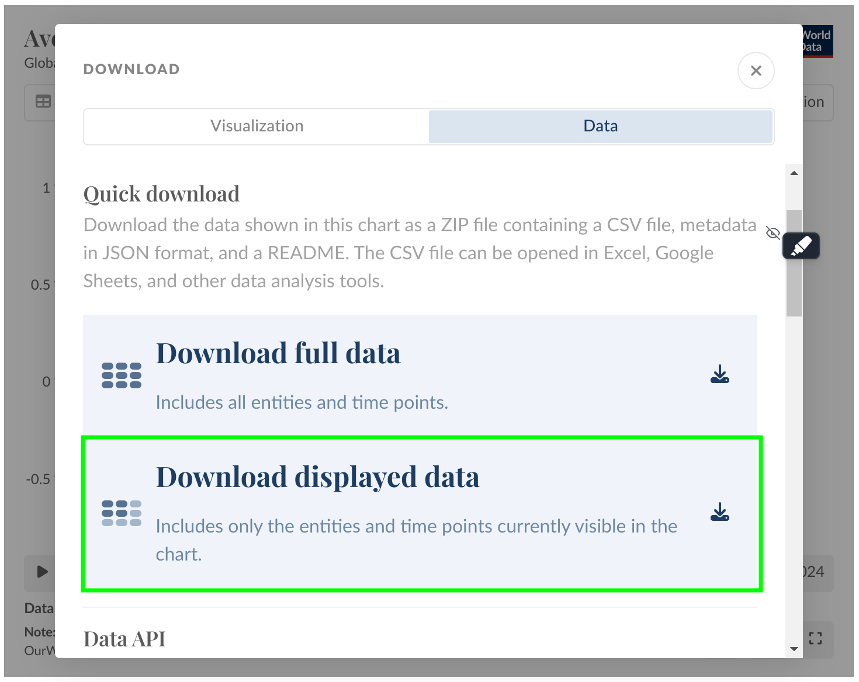

- Vá à pasta «Downloads». Extraia o ficheiro «temperature-anomlay.zip». Vá à pasta extraída e arraste e solte o ficheiro com a extensão «.csv» (neste caso, «temperature-anomlay.csv») para a caixa de seleção do ficheiro de dados Twotone.

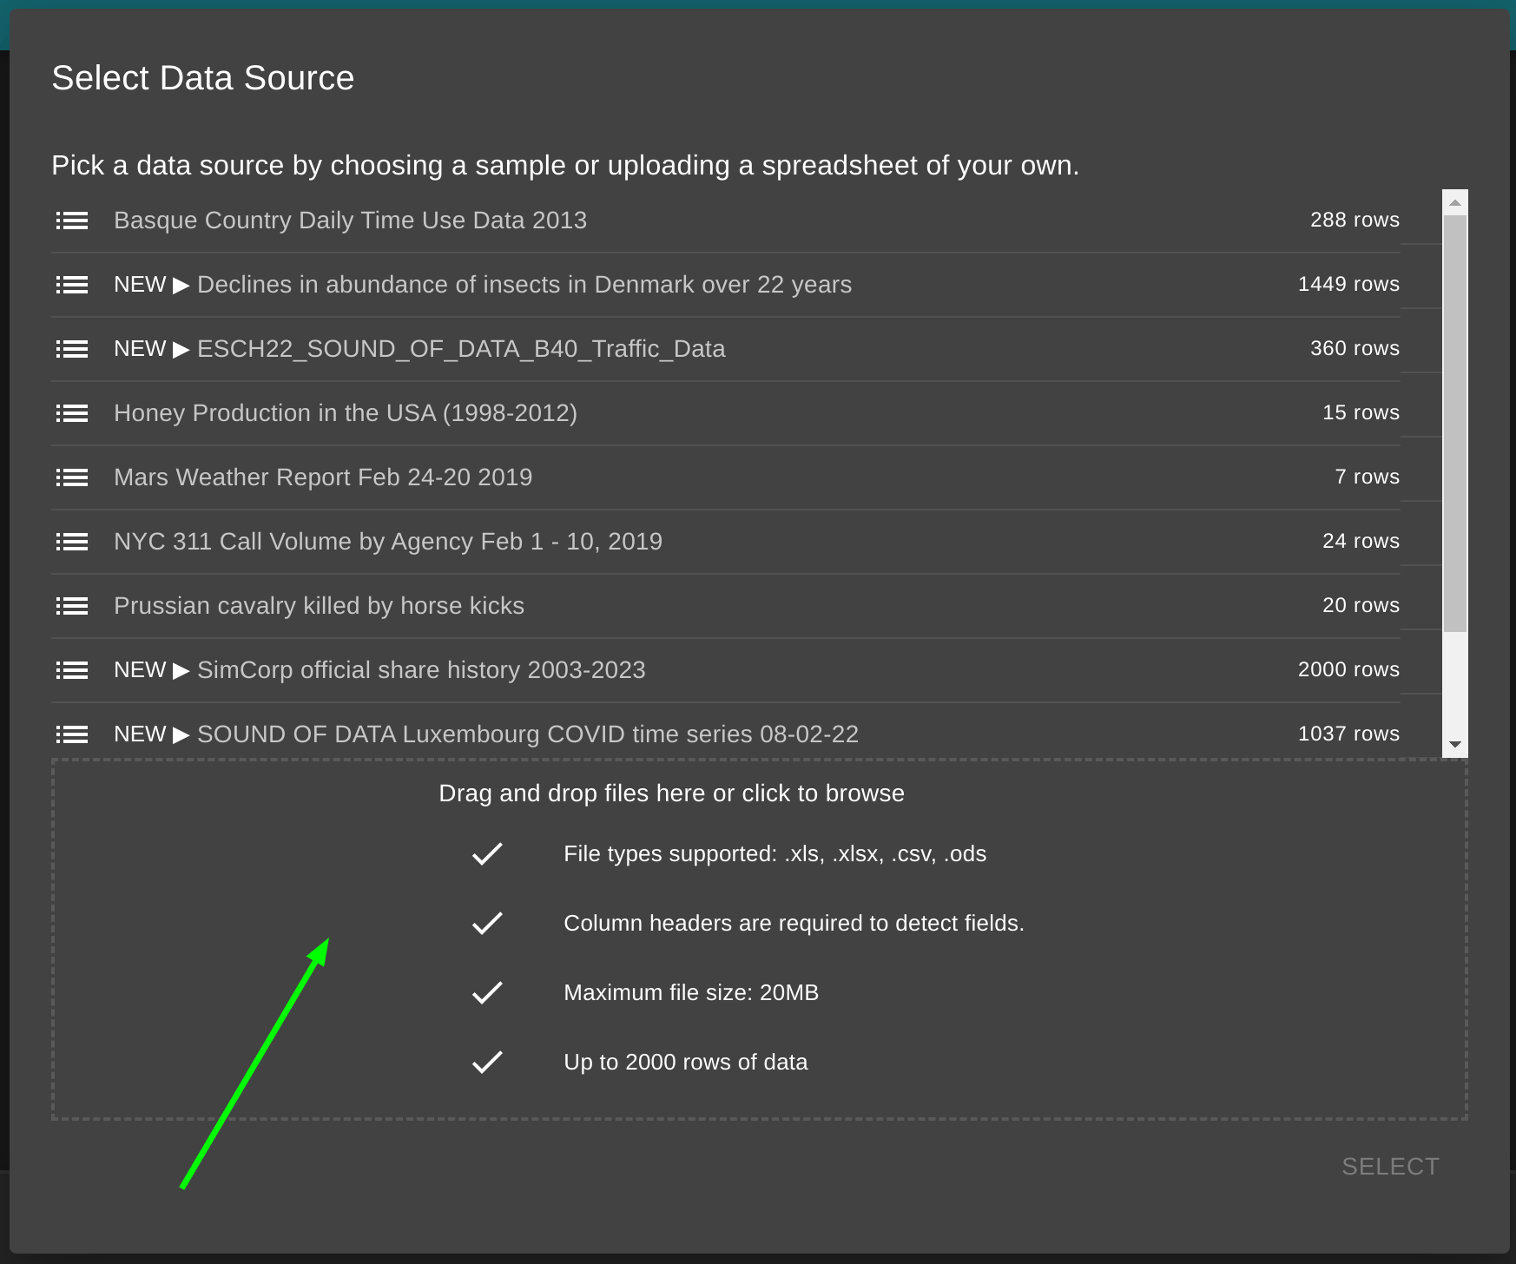

- Procure os dados carregados na lista e selecione-os.

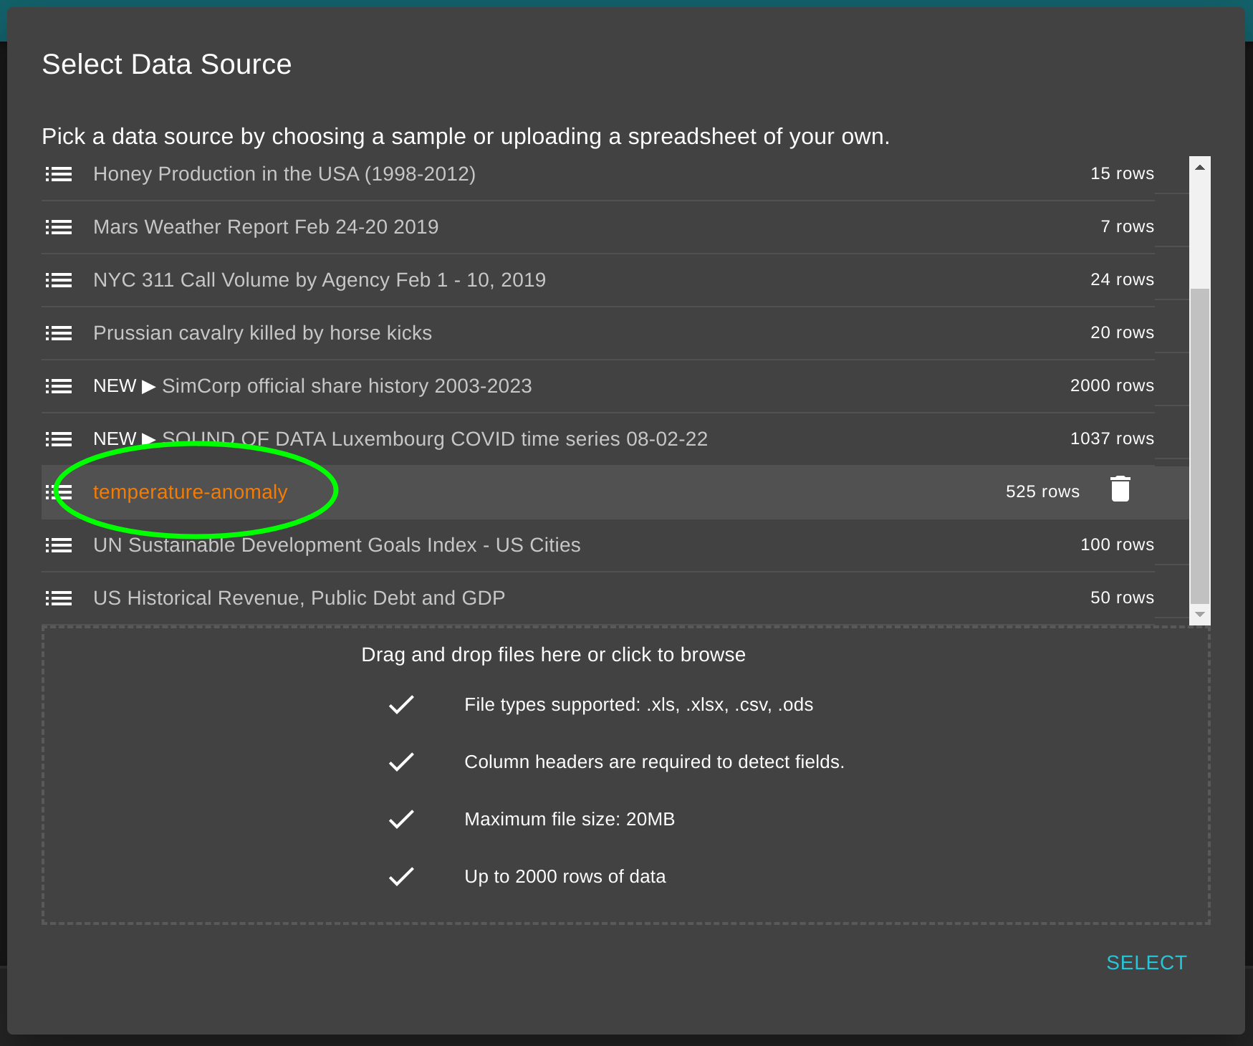

- Clique no menu suspenso onde está escrito «Ano» e altere o valor para «Anomalia da temperatura média global em relação a 1961-1990». O menu ao lado permite escolher o instrumento.

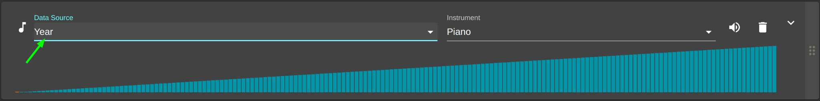

- Para manipular o volume, a tonalidade e a escala, entre outros parâmetros, clique na seta no canto superior direito.

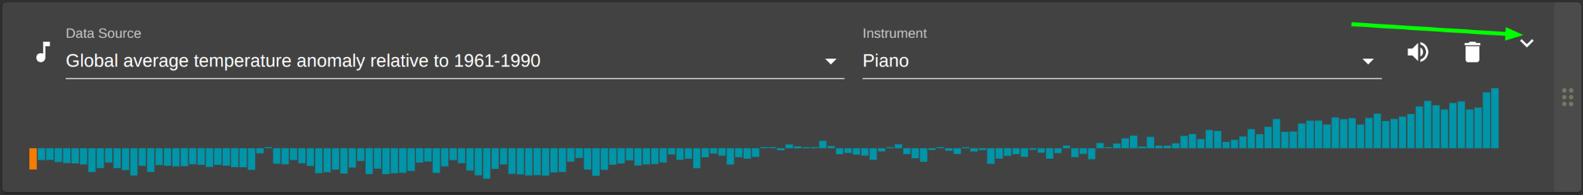

- Aparecerá uma caixa que permite alterar outros parâmetros.

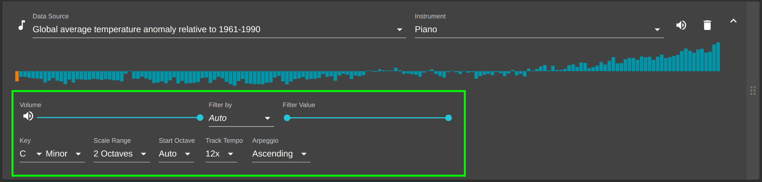

- A partir do ícone «+» no canto inferior direito, pode adicionar mais faixas ao seu projeto de sonificação.

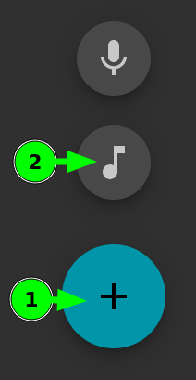

- Após concluir o seu projeto, pode exportá-lo para uma faixa de áudio em mp3 (ou outro formato) clicando no botão «exportar» no canto inferior direito.

Certifique-se de que os dados carregados no Twotone estão organizados, com cada parâmetro numa coluna separada da folha de cálculo e os nomes dos parâmetros listados na primeira linha, conforme mostrado a seguir. Normalmente, não é necessário fazer isso com dados recolhidos do Our World in Data. No entanto, é sempre importante verificar, pois nem todos organizam os dados da mesma maneira e o Twotone exige esse formato.

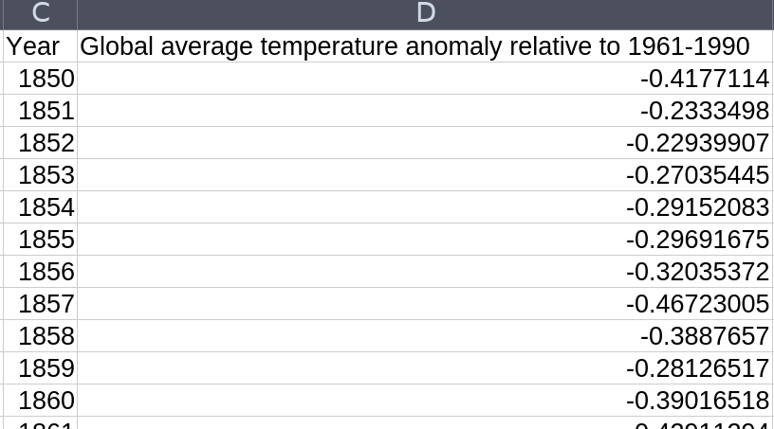

Todas as atividades devem ser documentadas em fotos, vídeos e/ou outros formatos para partilha e demonstração do seu impacto.

RESULTADOS DA FASE DE CRIAÇÃO:

No final da implementação pode adicionar aqui os resultados desta fase, incluindo imagens, momentos de revelação, citações de alunos e outras pessoas envolvidas, etc. Isso pode inspirar outras pessoas a criar projetos tão incríveis quanto o seu. Também pode incluir aqui imagens das criações deles.

- PARTILHAR

No final pode ser organizado um evento na escola, onde os resultados das atividades serão apresentados e discutidos. Toda a comunidade educativa pode ser convidada para este evento, incluindo os tutores dos alunos. Os membros da comunidade envolvidos e os decisores locais também podem ser convidados.

O evento pode começar com uma breve apresentação descritiva dos estudos realizados, seguida da apresentação das canções criadas através da sonificação aplicada aos resultados obtidos, como forma de sensibilizar para o problema das alterações climáticas. Seguir-se-á uma apresentação de recomendações para resolver o problema das emissões locais de gases com efeito de estufa para a atmosfera.

Pode ainda ser realizada uma série de workshops pelos alunos sobre diferentes técnicas de sonificação para apresentar à comunidade esta abordagem pedagógica e seu potencial de aprendizagem.

Alternativamente, se não for possível organizar um evento final na escola, pode ser organizado um webinar online seguindo um programa semelhante.

Todos os registos, resultados, documentos, etc., das atividades realizadas serão carregados na comunidade online SoundScapes para inspirar outros professores, alunos ou outras pessoas e permitir a replicação do que foi feito.

RESULTADOS DA FASE DE PARTILHA:

No final da implementação pode adicionar aqui os resultados desta fase, incluindo imagens, momentos de revelação, citações de alunos e outras pessoas envolvidas, etc. Isso pode inspirar outras pessoas a conceber projetos tão incríveis quanto o seu. Pode adicionar aqui imagens dos seus alunos a partilhar os seus resultados e anotar considerações finais.

